Аналитическая справка о результатах мониторинга удовлетворённости качеством образовательных услуг, оказываемых дошкольными образовательными организациями
в 2023 году

1. Общие сведения
С целью изучения мнения потребителей образовательных услуг в период с 03.04.2023 по 05.05.2023 был проведен мониторинг удовлетворённости качеством образовательных услуг, оказываемых дошкольными образовательными организациями (далее – Мониторинг) (Приказ директора департамента образования Администрации городского округа «Город Архангельск» от 09.03.2023 № 127).

2. Форма проведения мониторинга
Организационно-техническое сопровождение мониторинга осуществляло муниципальное бюджетное учреждение городского округа "Город Архангельск" "Городской центр экспертизы, мониторинга, психолого-педагогического и информационно-методического сопровождения "Леда" (далее – МБУ Центр "Леда").
Мониторинг проводился посредством on-line голосования. Интерактивная анкета располагалась на официальных сайтах департамента образования администрации городского округа «Город Архангельск» и МБУ Центра «Леда».

3. Категория участников
В мониторинге приняли участие 59 дошкольных образовательных организаций, а также дошкольные группы 6 общеобразовательных организаций. Общее количество респондентов составило 7831 человек.
Из них:
- педагогические работники | - 1546 чел.
- родители (законные представители) воспитанников подготовительных и старших групп | - 5970 чел.
- другая категория | - 315 чел.

4. Информация о количественном участии респондентов
4.1. В мониторинге в целом было обеспечено участие 72,9% респондентов от общего количества участников (генеральной совокупности), что позволяет сделать вывод: выборка данного исследования репрезентативна.
4.2. В Таблице 1 представлена информация о количественном участии респондентов по группам потребителей образовательных услуг.
Таблица 1
Группы потребителей образовательных услуг | Количество респондентов |  | Репрезентативность выборки
 | Генеральная совокупность (общее количество), чел. | Число респондентов, чел.
педагогические работники | 2206 | 1546 | 70,1%
родители (законные представители) воспитанников подготовительных и старших групп | 8531 | 5970 | 70,0%
другая категория | - | 315 | -
Всего | 10737 | 7831 | 72,9%

4.3. Информация о численности мужчин и женщин, участвующих в мониторинге отражена в Таблице 2.
Таблица 2
Варианты ответов | Количество ответов | %
мужчины | 938 | 12%
женщины | 6893 | 88%
ИТОГ | 7831 | 100%

5. Информация о результатах содержательных ответов групп респондентов
5.1. Информация о результатах ответов опроса в разрезе групп респондентов представлена в Таблице 3.
Таблица 3
№ | Вопрос | Варианты ответов | Педагогические работники |  | Родители (законные представители) воспитанников |  | Другая категория |  | Средний балл
 |  |  | кол-во  ответов | % | кол-во  ответов | % | кол-во ответов | % | %
1. | Обращение респондентов к стендам о деятельности общеобразовательной организации, размещенным в помещениях организации | да | 1510 | 97,7 | 5615 | 94,1 | 296 | 94,0 | 95,2
 |  | нет | 36 | 2,3 | 355 | 5,9 | 19 | 6,0 | 4,8
2. | Удовлетворенность открытостью, полнотой и доступностью информации о деятельности организации, размещенной на информационных стендах в помещении организации | да | 1532 | 99,1 | 5808 | 97,3 | 309 | 98,1 | 98,2
 |  | нет | 14 | 0,9 | 162 | 2,7 | 6 | 1.9 | 1.8
3. | Информация об использовании официального сайта организации | да | 1504 | 97,3 | 5454 | 91,4 | 290 | 92,1 | 93,6
 |  | нет | 42 | 2,7 | 516 | 8,6 | 25 | 7,9 | 6,4
4. | Удовлетворенность открытостью, полнотой и доступностью сведений о деятельности организации, размещенной на ее официальном сайте в информационно-телекоммуникационной сети «Интернет» | да | 1520 | 98,3 | 5708 | 95,6 | 302 | 95,9 | 96,6
 |  | нет | 26 | 1,7 | 262 | 4.4 | 13 | 4,1 | 3,4
5. | Удовлетворенность своевременностью предоставления услуги в организации, в которую обратились респонденты (в соответствии со временем записи на прием к специалисту (консультацию), со сроками) | да | 1525 | 98,6 | 5873 | 98,4 | 313 | 99,4 | 98,8
 |  | нет | 21 | 1,4 | 97 | 1.6 | 2 | 0,6 | 1,2
6. | Удовлетворенность комфортностью условий предоставления услуг в организации (наличие комфортной зоны отдыха (ожидания) | да | 1510 | 97,7 | 5775 | 96,7 | 313 | 99,4 | 97,9
 |  | нет | 36 | 2,3 | 195 | 3,3 | 2 | 0,6 | 2,1
7. | Информация об имеющейся группе инвалидности у респондентов | да | 103 | 6,7 | 368 | 6,2 | 32 | 10,2 | 7,7
 |  | нет | 1443 | 93,3 | 5602 | 93,8 | 283 | 89,8 | 92,3
8. | Удовлетворенность доступностью предоставления услуг для инвалидов в организации | да | 1220 | 78,9 | 4997 | 83,7 | 274 | 87,0 | 83,2
 |  | нет | 326 | 21,1 | 973 | 16,8 | 41 | 13,0 | 16,8
9. | Удовлетворенность доброжелательностью и вежливостью работников организации, обеспечивающих первичный контакт с посетителями и информирование об услугах при непосредственном обращении в организацию (секретари, документоведы и прочие работники) | да | 1522 | 98,4 | 5876 | 98,4 | 315 | 100,0 | 99,0
 |  | нет | 24 | 1,6 | 94 | 1,6 | 0 | 0,0 | 1,0
10. | Удовлетворенность доброжелательностью и вежливостью работников организации, обеспечивающих непосредственное оказание услуги при обращении в организацию (педагогические работники, воспитатели, социальные педагоги, педагоги-психологи, библиотекари и прочие работники) | да | 1519 | 98,3 | 5876 | 98,4 | 314 | 99,7 | 98,8
 |  | нет | 27 | 1,7 | 94 | 1,6 | 1 | 0,3 | 1,2
11. | Информация об использовании дистанционных способов взаимодействия с организацией (телефон, электронная почта, электронный сервис (форма для подачи электронного обращения (жалобы, предложения), получение консультации по оказываемым услугам), раздел «Часто задаваемые вопросы», анкета для опроса граждан на сайте и прочие) | да | 1417 | 91,7 | 4973 | 83,3 | 275 | 87,3 | 87,4
 |  | нет | 129 | 8,3 | 997 | 16,7 | 40 | 12,7 | 12,6
12. | Удовлетворенность доброжелательностью и вежливостью работников организации, с которыми взаимодействовали в дистанционной форме | да | 1507 | 97,5 | 5656 | 94,7 | 304 | 96,5 | 96,2
 |  | нет | 33 | 2,5 | 314 | 5,3 | 11 | 3,5 | 3,8
13. | Информация о готовности рекомендовать данную организацию родственникам и знакомым (если бы была возможность выбора организации) | да | 1517 | 98,1 | 5797 | 97,1 | 311 | 98,7 | 98,0
 |  | нет | 29 | 1,9 | 173 | 2,9 | 4 | 1,3 | 2,0
14. | Удовлетворенность организационными условиями предоставления услуг (графиком работы организации, отдельных специалистов и прочие) | да | 1504 | 97,3 | 5802 | 97,2 | 313 | 99,4 | 97,9
 |  | нет | 42 | 2,7 | 168 | 2,8 | 2 | 0,6 | 2,1
15. | Удовлетворенность в целом условиями оказания услуг в организации | да | 1523 | 98,5 | 5836 | 97,8 | 312 | 99,0 | 98,4
 |  | нет | 23 | 1,5 | 134 | 2,2 | 3 | 1,0 | 1,6

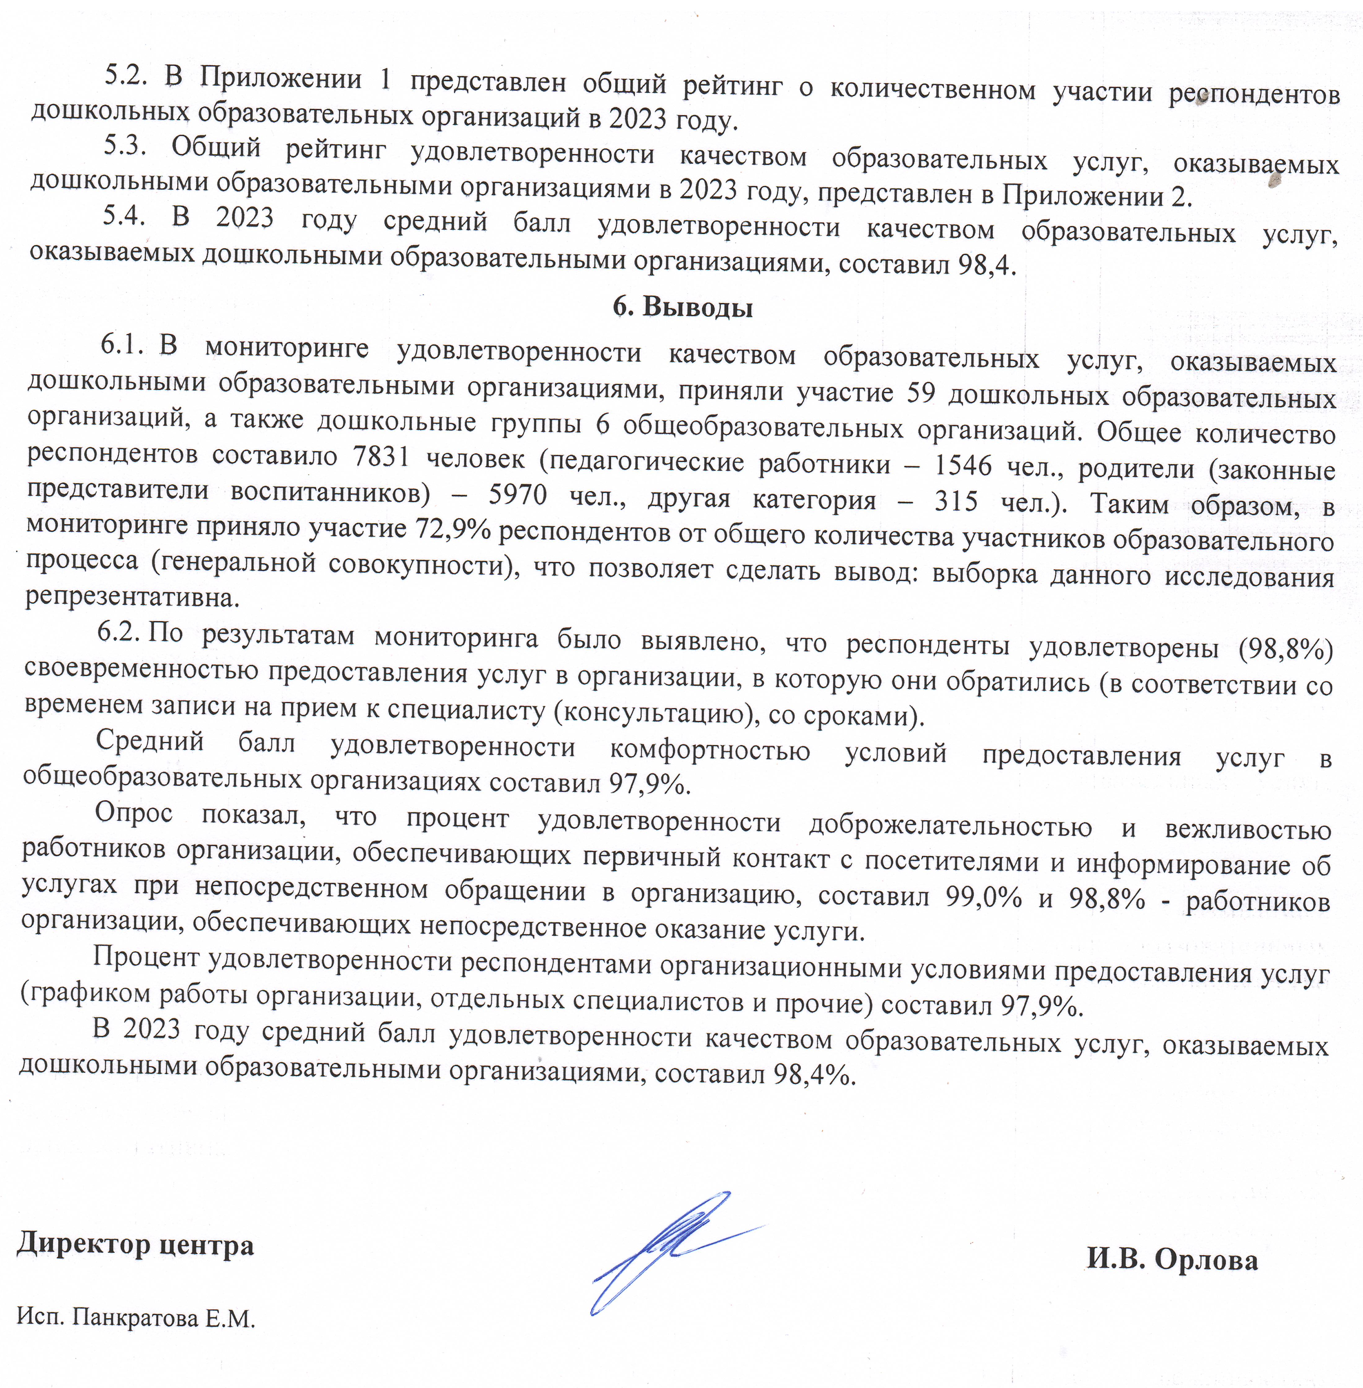

Приложение 1
Информация о количественном участии респондентов дошкольных образовательных
организаций в 2023 году, чел.

Приложение 2
Информация об удовлетворенности качеством образовательных услуг, оказываемых дошкольными образовательными организациями в 2023 году, %

